8. ročník – distanční výuka 11.1. – 15.1.2021

MATEMATIKA
11.-15.1.2021 (4 hod)
Milý žáci, tento týden si pokračujeme v tématu Rozklad mnohočlenu na součin a opakujeme vzorce, které nám usnadní úpravy v matematice. Uvidíme jak nám to půjde a možná už začneme s rovnicemi.
Stále pokračujeme v zadávání úkolů přes Teams „Zadání“ . A držte se zadání a termínů odevzdání. Úkoly odevzdávejte do zadání teams
Úkoly: do školního sešitu (to stejné bude zadáno v Teams a tam úkoly vkládejte, prosím) :
- Uč str 67, cv. 5 A .. termín úterý 12.1. 18:00
- Uč str 68, cv. 11 B .. termín středa 13.1. 18:00
- Uč str 68, cv. 14 c) d) e) a str 69, cv 15 a) a b) a c).. termín čtvrtek 14.1. 18:00

Tak zůstaňte zdraví a těším se na online hodiny s vámi.
ČESKÝ JAZYK

Ve středu on-line : kontrola vypracovaného cvičení PS str.37, cv.5b) c)
opakování VČ – 7/1: str.36, cv.15 - větné členy – ústně, připravte si 7/1
Zadání:
1. P – PS str. 17, cv.1b - bude hodnoceno
2. P – učebnice str.82, cv. 4 - vaše kontrolní práce , musíte pracovat s PČJ – opakování učiva – slovní druhy, větné členy základní skladební členy .
Vypracovat do DS. Jednotlivá zadání na nový řádek, opisovat celé věty s doplněnými pojmy.

V pátek 15.1.2020 přinesete k hlavnímu vchodu DS +PS +ŽK v 8.00 až 8.15 hod. ke kontrole a hodnocení.

DĚJEPIS
Učebnice: str. 36–40
Zápis:
DOBA NAPOLEONSKÁ
Napoleon Bonaparte provedl státní převrat, zprvu vládl jako diktátor, roku 1804 se nechal papežem korunovat francouzským císařem.
- Práva člověka a občana omezil tajnou policií a cenzurou, vydal občanský zákoník Code civil, zaručující rovnost občanů před zákonem a nedotknutelnost soukromého majetku.
- Napoleon vedl řadu dobyvačných válek, přispěl ke zrušení Svaté říše římské národa německého (1806), zmenšil území Pruska, vybudoval Rýnský spolek, v omezeném rozsahu obnovil samostatnost Polska.
- Největšími soupeři Napoleona byly Velká Británie a Rusko.
- Napoleon plánoval vylodění v Británii, místo něj podnikl ale tažení proti Rakousku: roku 1805 zvítězil v bitvě „tří císařů“ (rakouského, ruského a francouzského) u moravského Slavkova. Bratislavským mírem přinutil Rakousko vzdát se italských držav a Tyrolska.
- Téhož roku utrpěl Napoleon porážku od Britů v námořní bitvě u mysu Trafalgar.
- Napoleon vyhlásil tzv. kontinentální blokádu (chtěl zabránit vývozu anglického zboží do Evropy).
- Roku 1812 vtrhl do Ruska. Po krvavé bitvě u Borodina obsadil Moskvu. Napoleon podcenil ruskou zimu, odhodlal se tedy pro ústup zpět. Z francouzské armády přežilo pouze 20 tisíc vojáků. Napoleon uprchl do Paříže.
- Poskládal novou armádu o síle 300 tisíc mužů, v říjnu 1813 se s ní postavil spojeným vojskům Rakouska, Ruska, Pruska a Švédska v „bitvě národů“ u Lipska. Napoleon byl poražen a odveden do vyhnanství na ostrov Elba. Na francouzský trůn dosedl Ludvík XVIII.
- Napoleon z Elby uprchl a s tisíci muži se vylodil na francouzském pobřeží.
- Obsadil Paříž, bylo vyhlášeno „druhé císařství“ (trvalo 100 dnů).
- červen 1815: bitva u Waterloo (u Bruselu), Napoleon definitivně poražen a uvězněn pod přísným dozorem na Ostrově sv. Heleny
- Na trůn se vrátil Ludvík XVIII. (1814-1824).

NĚMECKÝ JAZYK
Tentokrát budete pracovat jen v pracovním sešitě. Na straně 20 odpovíte podle pravdy, kde kdo bydlí – např. Meine Cousine (sestřenice) wohnt in einem Plattenhaus. Slovíčka vybíráte z bublin nahoře.
A dále na straně 21 doplníte cv. 6 – slova máte připravená nad textem a jenom všechna doplníte do textu. Napoví vám počáteční písmena, která už v textu jsou. Např. Familie Kunze wohnt in einer Wohnung in einem Plattenbau. Povídání o první rodině přeložíte do sešitu a přiložíte k úkolu.
Ostatní dva texty stačí jen doplnit, překládat nemusíte.
Dotazy do chatu, jak jste zvyklí.

PRACOVNÍ ČINNOSTI
Protože někteří z vás dostali 5 za domácí výrobu ozdobičky a vychází jim tak 2 na vysvědčení, mám pro vás krátký úkol z pracovních činností.
S pomocí internetu vyhledejte jakýkoliv pracovní inzerát, který se může týkat vaší budoucí práce. K inzerátu napište jakou školu musíte vystudovat, abyste dané povolání mohli vykonávat. Dále napište jaká bude pracovní náplň vašeho povolání a jakou mzdu budete dostávat. Napište také, za co všechno budete mít zodpovědnost. Napište také, zda vaše představa odpovídá informacím v inzerátu. Vybírejte inzeráty ve vašem okolí (tj. ne například v Karlových Varech), tedy znojemský okres nebo Jihomoravský kraj. Budu ráda když vaše práce bude mít alespoň odstavec. Vaši práci mi prosím pošlete na EMAIL. V předmětu emailu bude napsáno: pracovní činnosti – inzerát.

Výtvarná výchova – 8. ročník
Op-art
Op art, někdy také známý jako optické umění, geometrická abstrakce nebo vjemová abstrakce, vznikl v 60. letech 20. století. Jeho označení bylo poprvé použito v říjnu 1964 ve vydání časopisu Time, ve kterém vyšel článek popisující geometricky abstraktní díla několika umělců, která se vymykala svou unikátností zařazení mezi jakékoliv hlavní směry té doby.
Úkol: Zkusíte si vytvořit umělecké dílko dle své fantazie . Na internetu je mnoho ukázek tohoto umění.
Výkres vyfoťte a pošlete do 17. 1. 2021 na adamcova.jana@zshevlin.cz . Děkuji
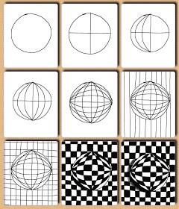Pro inspiraci:

Chemie
Ahoj osmáci, pokračujeme v kapitole ATOM:
Nezapomeňte splnit úkoly!!! Máte je uloženy v Teamsech.
Nastudujte si kapitolu:
Obal Atomu – uč.str. 30
Zakreslete si na str.31 modré schéma : stavba atomu - shrnutí
Vypracujte písemně do sešitu následující úkoly:
učebnice str. 31 / sova 5 – úkoly 1,2 a 3
učebnice str. 31/ modré úkoly dole 1, 2 a 3
Podívejte se na následující video o stavbě atomu:
https://www.youtube.com/watch?v=5uJ7pSkmhZY&list=PLu9YmWHGvyyuHFQybnXu_RybgtAHlYKS-&index=13
Učivo semináře je stejné, jako v minulé hodině
SEMINÁŘ Z CHEMIE
- učebnice str. 14
ROZTOKY
- přečtěte si celou stranu, budeme následně procvičovat při on-line výuce.
Myslete na laboratorní protokol KRYSTALIZACE kuchyňské soli!!! Nováčková

Anglický jazyk
8th grade/ 8. třída
WEEK 2/ 2. TÝDEN, 11. – 15. 1. 2021
January 11th
We are going to review things we have already studied at school.
Let´s begin with PAST SIMPLE and PAST CONTINUOUS.
PAST SIMPLE
Budeme opakovat učivo, které jsme dělali ještě ve škole. Pozorně sledujte toto video. Je celé v anglickém jazyce, ale je to učivo, které už znáte. Dejte si pauzu a přehrajte si ho znovu. Zapněte si u nich titulky v aj, pokud se vám neukazují. V pravém dolním rohu, vedle ikonky na zesilování hlasitosti na youtube je další ikona, kterou se titulky dají zapnout, abyste text mohli i číst. Nahlas si opakujte slova a trénujte výslovnost.
Here, you will find a short video where they explain Past Simple in English
Zde najdete krátké video, kde vám vysvětlí minulý čas prostý v anglickém jazyce.
https://www.youtube.com/watch?v=PgsG98vByiw
Here are short scenes from movies where they use Past Simple tenses.
V následujícím videu jsou mini úryvky z filmů, kde uslyšíte věty v minulém čase prostém. Pozorně poslouchejte a čtěte titulky.
https://www.youtube.com/watch?v=3CGh8f_utWM
Úkol najdete v ZADÁNÍ na Teams.

January 12th
PAST CONTINUOUS.
Pojďme se znovu podívat pouze na minulý čas průběhový. Snažte se některé věci opakovat nahlas a procvičovat výslovnost. Klidně si video zastavte a přehrajte znovu.
https://www.youtube.com/watch?v=_zlXBWK2-lE
https://www.youtube.com/watch?v=uTB5I8V9Eog
https://www.youtube.com/watch?v=jAnn2xdxT4I
Úkol najdete v ZADÁNÍ na Teams.
January 15th
Let´s take a look at the most common mistakes in regard to prepositions.
Pojďme se znovu podívat na nejčastější chyby v anglickém jazyce u předložek.
https://www.youtube.com/watch?v=-K1LfAeZu8Q
Listen to this story. Read the subtitles while listening. Play it again. Try to understand.
Poslechněte si příběh o Skotsku. Při poslechu zároveň čtěte text v angličtině. Přehrajte znovu. Snažte se porozumět. Budete odpovídat na otázky o Skotsku.
https://www.youtube.com/watch?v=PAQ-LE9oij8
Úkol najdete v ZADÁNÍ na Teams.

Přírodopis
Doma
Prosím napište si zápis z minulého týdne:
Krevní buňky
Plazma: nažloutlá s rozpuštěnými látkami, složení: hlavně voda
Červené krvinky: přenáší kyslík a CO2, vznikají v kostní dřeni, zanikají po 120 dnech ve slezině a játrech, nemají jádro, nejmenší buňky
Krevní destičky: vznikají odloupnutím od větších buněk, nemají jádro, pomáhají hojit poranění (srážlivost krve)
Bílé krvinky: více typů, mají jádro, na povrchu mají výběžky, některé dokáží pohltit cizorodé látky nebo vytvářet protilátky
Imunita
Imunita = obranyschopnost těla, chrání nás před infekcemi, její důležitou součástí jsou bílé krvinky
Poruchy imunity: onemocnění AIDS, alergie, autoimunitní nemoci
Online
Vyzkoušíme si únikovku v Teams, snad nám to bude všechno fungovat. Pro správné plnění úkolů v týmu dopředu pořádně nastudujte informace o krevních buňkách. Během hodiny budete samostatně pracovat s učebnicí a internetem 😊

Zeměpis
Doma
Přečtěte si prosím krátký článek: https://zahranicni.ihned.cz/c1-52170260-pred-20-lety-se-rozpadla-jugoslavie-po-valkach-se-staty-touzi-sejit-v-eu + upravený článek, který najdete v Teams, dám vám ho do příspěvku. Níže najdete úkol k článku. Zodpovězte do sešitu všechny otázky.
- Pokus se vlastními slovy vysvětlit, proč došlo k rozpadu bývalé Jugoslávie. Využij k tomu oba články i text níže:

Jugoslávie byl stát existující v letech 1918–2003. Jednalo se o mnohonárodnostní stát jižních Slovanů. Války v Jugoslávii byla série válečných konfliktů, které začaly jako nepokoje mezi jednotlivými etnickými skupinami (hlavně mezi Srby a Chorvaty a také Albánci). Z Chorvatska bylo vyhnáno zhruba 200 tisíc Srbů, domy byly vypáleny a vyrabovány. Vyhnání se neobešlo bez excesů na civilním obyvatelstvu. Po ukončení bojů byly velké části bývalé Jugoslávie těžce poškozeny. Následky etnických čistek pocítila nejvíce Bosna a Hercegovina, území Srbska i Chorvatska a Kosovo. Tato území se nevzpamatovala dodnes. K roku 2012 bylo na 330 000 lidí v souvislosti s válkou v Jugoslávii nadále klasifikováno jako uprchlíci nebo vnitřně vysídlené osoby. Po válkách se původní socialistický svazek rozpadl.

- Vyhledejte v atlasu/na internetu významná přímořská rekreační střediska jihovýchodní Evropy. U kterých moří leží? (alespoň 3)
- Pro méně rozvinuté státy je typická závislost na primárním sektoru (těžba/zemědělství). S pomocí učebnice nebo atlasu najdi příklady plodin, které se v jihovýchodní Evropě pěstují. Pro které státy je zemědělství klíčové?
- Který evropsky významný tok protéká JV Evropou? Jaké výhody tato skutečnost přináší?
Online
Země jihovýchodní Evropy – Chorvatsko, Slovinsko, rozpad Jugoslávie 😊 Těším se na Vás!

F – 8. ročník – 7. zadání
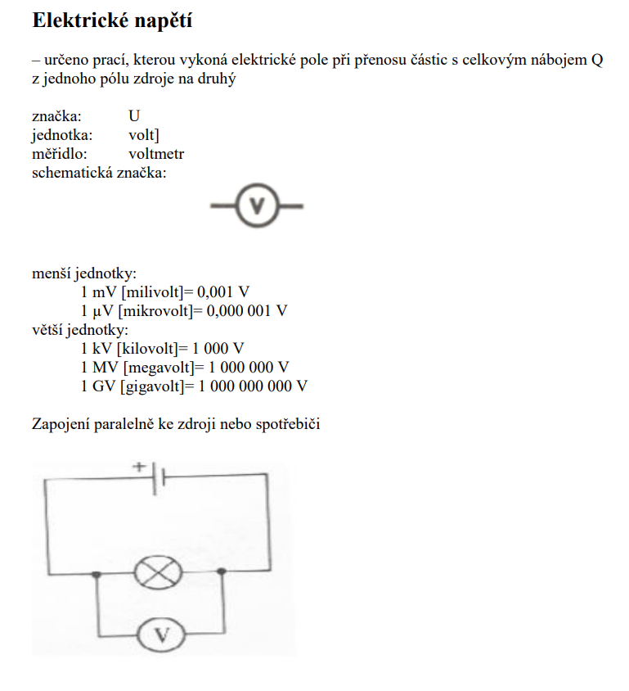
V učebnici na straně 52, 53 přečti celé učivo a zkus odpovědět na otázky. Do sešitu zapiš vše uvedené výše.

Psaní na počítači
Udělejte si cvičný test na stránkách https://www.psanihrave.cz/test-psani . Všechny znaky jsme ještě nepsali, proto využijte nákres prstokladu, který máte vlepený v sešitě. Žádný učený z nebe nespadl, tak se do toho pusťte. Váš nejlepší výkon zaznamenejte jako PrintScreen (nebo Výstřižek ve Windows) a do 15. 1. pošlete na můj mail – stehlik.milan@zshevlin.cz (kdo neví, jak na PrintScreen nebo Výstřižek, určitě si vygooglí…). Markéta a Sára mi pošlou taková cvičení dvě! Hodně zdaru!

